创远仪器牵头承担的2个国家重大专项课题通过综合绩效评价
来源： 仪商网综合
近日，新三板公司创远仪器发布公告称，公司作为牵头单位，承担的国家科技重大专项（03 专项）课题“5G大规模天线信道模拟器研发与验证”（项目编号：2017ZX03001020）以及“毫米波 5G 分析仪开发”，2021 年 8 月 27 日收到工业和信息化部产业发展促进中心下发的项目综合绩效评价结论书，上述 2 个项目通过了综合绩效评价。
创远仪器表示，上述国家科技重大专项课题通过综合绩效评价，加强了公司射频微波测试仪器的研发能力，对公司未来经营发展具有推动作用。
创远仪器是一家射频通信测试仪器生产商，专注于无线通信网络测试、无线通信智能制造测试、无线电监测和北斗导航测试等方向，公司去年实现营业收入3.05亿元，归母利润4860万元。
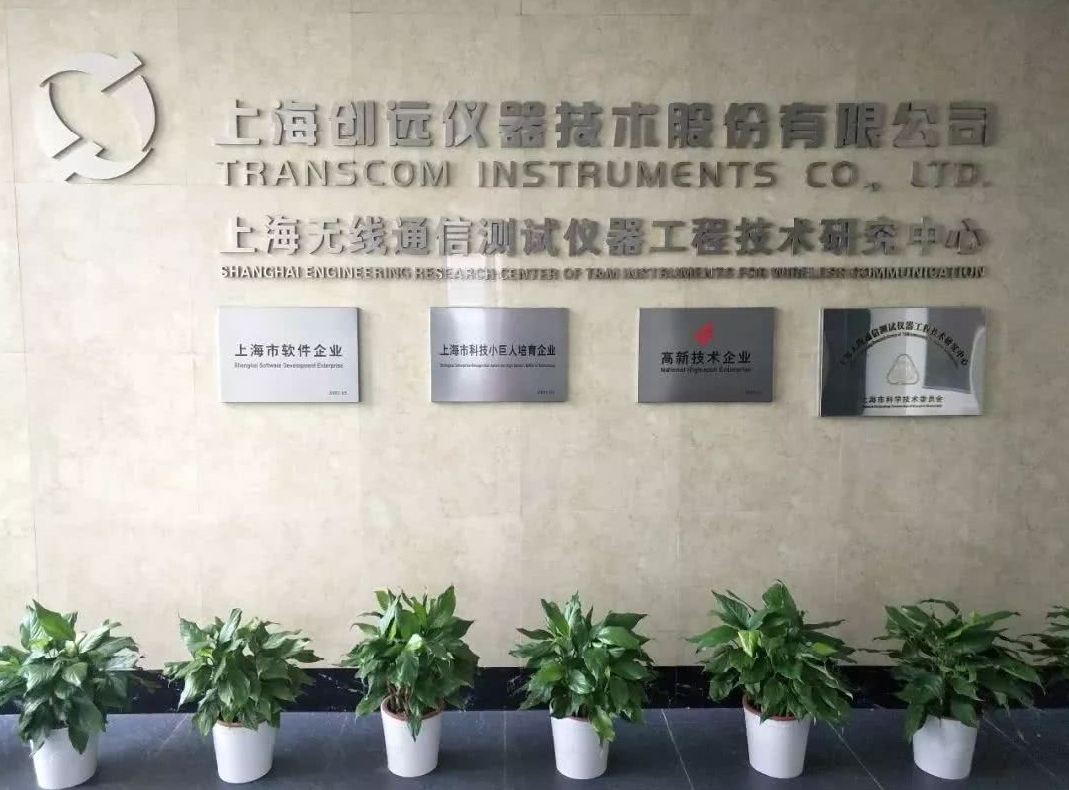
资料显示，国家科技重大专项是为了实现国家目标，通过核心技术突破和资源集成，在一定时限内完成的重大战略产品、关键共性技术和重大工程。
“5G大规模天线信道模拟器研发与验证”课题目标是研究5G大规模天线信道模拟器总体方案；研究无线信道模型和核心算法实现方案；研究无线信道模拟器系统软件实现方案；研究高速基带信号处理平台技术方案；研究大规模多通道射频毫米波前端研制方案；研究5G信道模拟器测试方法与标准研究及测试验证方案。
“毫米波5G分析仪开发”课题目标是研究开发毫米波5G信号分析仪硬件和软件平台，突破系列关键技术，研制5G毫米波信号分析仪样机并产品化，支持5G新空口技术的测试验证和4G/3G/2G多制式信号分析。

